Końcowym wynikiem działalności wywiadów
Hitlera i Stalina w Gdańsku był
Pakt Ribbentrop – Mołotow

Po pierwszej Wojnie Światowej oraz po zwycięskiej wojnie Polsko-sowieckiej w 1920 r. zwanej „Cudem nad Wisłą”, szereg państw w Europie dzięki temu odzyskało niepodległość. Były to m.in. Polska, Białoruś, Litwa, Łotwa, Estonia i Finlandia (zał.1). Państwa te były od dziesiątków lat okupowane przez Rosję carską ( Polska w części).
Po pierwszej Wojnie Światowej nie została jeszcze zlikwidowana tzw. enklawa Pruska. Odzyskanie przez Polskę niepodległości (łącznie z Pomorzem) spowodowało oddzielenie tej enklawy tzw. „korytarzem” od Niemiec (zał.1).
Niepodległosć m.in. tych w/w państw łącznie z Wolnym Miastem Gdańsk gwarantował tzw. Traktat Wersalski.
Rosja i Niemcy wspólnie od początku niepodległości tych państw dążyły do podważenia Traktatu Wersalskiego i likwidacji tych państw. A w szczególności do podziału Polski (przez Rosję i Niemcy) , która była największa , obszar jej bowiem wynosił 388 tys. km².
Wielokulturowe Wolne Miasto Gdańsk, które powstało jako osobna jednostka administracyjna po pierwszej wojnie światowej, było wykorzystywane poprzez zainstalowanie w nim wywiadów Niemiec i Rosji. Do działań skierowanych głównie przeciwko żywotnym interesom Państwa Polskiego. Działalność ta nasiliła się w szczególności po dojściu do władzy Stalina i Hitlera. Było to wielkim zagrożeniem dla Polski, która na Pomorzu prowadziła wielkie inwestycje strategiczne konieczne dla suwerennego bytu Państwa Polskiego – wolności ekonomicznej – jakim była m.in. budowa Portu w Gdyni i miasta oraz Marynarki Wojennej.
O nasileniu się szeroko pojętej działalności wywiadowczej na terenie Wolnego Miasta Gdańska sygnalizował już w latach 1930-1935 doskonale pracujący w WM Gdański wywiad polski, który z konieczności został tu również zainstalowany. Świadczy o tym relacja na piśmie płk. Ludwika Muzyczki. Po wojnie rozmowy z nim przeprowadził autor tego artykułu.
Płk. Ludwik Muzyczka stwierdził, że byli razem z por. Józefem Dambkiem odpowiedzialni za budowę struktur „Sieci Dywersji Pozafrontowej” w Wolnym Mieście Gdańsku, jak również na całym Pomorzu. Był on ponadto Dowódcą Tajnego Związku Strzeleckiego w Gdańsku. Płk. Ludwik Muzyczka mówił, że w związku z nasileniem się działalności wywiadowczej Niemców i Sowietów skierowanej przeciwko Państwu Polskiemu w latach 1930-1935, nasiliły się na Pomorzu afery wywiadowcze V Kolumny, mające na celu stworzenie warunków dla realizacji rewizjonistycznych planów Niemiec wspartych jeszcze dodatkowo intensywną działalnością wywiadu sowieckiego.
Organizatorem wywiadu niemieckiego w Gdańsku był as wywiadu Richard Sorge, który był w tym czasie również najważniejszym szpiegiem na usługach Stalina (np. powiadomił Stalina co do dnia i godziny ataku Niemców na Rosje w 1941 r.).
Oprócz wywiadu niemieckiego i rosyjskiego w Gdańsku był tu zainstalowany także wywiad angielski, chociaż jego główna siedziba mieściła się w pobliskim Słupsku. Gdańsk był na tyle ważnym miejscem dla wywiadów, że to tutaj odbywały się szkolenia różnych wywiadów w zakresie nadawania informacji do swoich central wywiadowczych nowoczesnymi metodami przekazu. Np. około 1934 r. przechodzi się z nadawania „kluczem” na przesyłanie informacji szybko drogą radiową. Gdańsk pełnił tak ważną rolę w tej dziedzinie, jaka dla światowej agentury pełniła w tamtym czasie Szwajcaria.
„Sieć Dywersji Pozafrontowej” była oparta na bazie doswiadczeń „Grupy Wawelberga”, utworzona przez Oddział II Sztabu Generalnego WP w 1921 r. Na Pomorzu tworzona była od 1926 r. na wypadek wojny lub zajęcia części terytorium RP. W wojskowych planach operacyjnych zakładano, że Polska może przejściowo nie utrzymać „korytarza” na Pomorzu. Ludzie z „sieci dywersji pozafrontowej” mieli pozostać na Pomorzu i prowadzić działalność partyzancką i sabotażową na terenie zajętym przez wroga do czasu nadejścia odsieczy.
Na bazie Sieci Dywersji Pozafrontowej we wrześniu 1939 r. została powołana Tajna Organizacja Wojskowa Gryf Kaszubski-Pomorski.
We współpracy między wywiadami Hitlera i Stalina skierowanej przeciwko Narodowi Polskiemu można wyróżnić kilka okresów.
I – okres „wielkiej przyjaźni” między Hitlerem i Stalinem w latach 1933-1941
Wysłannicy Hitlera i Stalina działali wspólnie w celu podważenia Traktatu Wersalskiego i likwidacji m.in. Państwa Polskiego. W Wolnym Mieście Gdańsku w Oliwie na przełomie 1935 i 1936 roku doszło do formalnej współpracy pomiędzy stroną sowiecką reprezentowaną przez Karola Radka (polskiego Żyda z Tarnowa o nazwisku Sobelson, najbliższy współpracownik Lenina) – konsultanta partii bolszewickiej ds. międzynarodowych, a stroną niemiecką reprezentowaną przez Waldemara Nicolai – pułkownika SS, doradcę Rudolfa Hessa zastępcy Hitlera.
Powołano na tym spotkaniu w Oliwie organizację, która z przyczyn konspiracyjnych nie otrzymała nazwy, dopiero 23 sierpnia 1939 r. otrzymała nazwę Pakt Ribbentrop – Mołotow. W wyniku którego dokonano wspólnego ataku na Polskę 1 września 1939 r. Na tym spotkaniu w Oliwie na przełomie 1935/1936 r. powołano również tzw. polskojęzyczną grupę Gestapo , która była jednocześnie na usługach Gestapo i NKWD, której celem była m.in. szybka germanizacja Pomorza.
W omawianych tu latach 1933-1941 rozmowy te prowadzone były pod nadzorem Alberta Forstera i płk. NKWD i agenta Gestapo Bolesława Bieruta.
II – okres tej współpracy to lata 1941 – 1945
22 czerwca 1941 r., kiedy doszło do wojny między dwoma okupantami Polski – Niemcami i Rosją Sowiecką, część Gestapo, tj. polskojęzyczna grupa Gestapo i NKWD, dalej ze sobą ściśle współpracowały, mordując skrytobójczo bohaterskich żołnierzy Tajnej Organizacji Wojskowej „Gryf Pomorski” na całym Pomorzu. Np. Jan Kaszubowski vel Hans Kassner – inspektor Gestapo gdańskiego , z polecenia NKWD zorganizował zamach na twórcę i dowódcę „Gryfa” por. Józefa Dambka 4 III 1944 r.

III – okres tej współpracy po wkroczeniu okupacyjnych wojsk sowieckich polegał na
przemianowaniu polskojęzycznej grupy Gestapo na UB (Urząd Bezpieczeństwa Publicznego). Działając już teraz pod szyldem UB , wieloletni członkowie i współpracownicy Gestapo uniknęli Procesu Norymberskiego i mordują dalej, już legalnie, kaszubskich bohaterów „Gryfa” w zniewolonej Polsce. 17 kwietnia 1945 r. sąd radziecki w Szczecinie uniewinnił największego zbrodniarza niemieckiego na usługach NKWD Jana Kaszubowskiego vel Hansa Kassnera, a wyrok tego sądu zatwierdził agent NKWD na Polskę Konstanty Rokossowski. W ten sposób K. Rokossowski uniewinnił całą polskojęzyczną grupę Gestapo i przemianował na UB.
Jan Kaszubowski, jeden z największych zbrodniarzy niemieckich , który wymordował własnoręcznie około 2 tysięcy Polaków, po 1945 r. został szefem UB w Gdańsku, następnie od 1947 r. był doradcą Bolesława Bieruta – agenta Gestapo i pułkownika NKWD w jednej osobie. W 1948 r. skierowany przez Bieruta do Niemiec Zachodnich w celach szpiegowskich sprowadził stamtąd do pomocy swojego syna Waldemara (rocznik 1923), również funkcjonariusza Gestapo, i obaj zamieszkali we Wrocławiu. W stanie wojennym w składzie Prezydium Rady Wojewódzkiej PRON w Gdańsku był także przedstawiciel polskojęzycznej grupy Gestapo Aleksander Arendt.
Powstała w 1981 r. w Gdańsku na Pomorzu Solidarność przyniosła Polsce i całej Europie Wolność. Mógł również powstać Instytut Pamięci Narodowej (18 grudnia 1998 r.) oraz jego oddział w Gdańsku.
Na początku 2000 r. Zespół ds. Upamiętniania Etosu Tajnej Organizacji Wojskowej Gryf Pomorski (Zespół ten powołał autor tego artykułu w 1980 r. przy Solidarności w Gdańsku , w Stanie Wojennym Zespół działał w podziemiu) skierował Wniosek o ściganie przywódców polskojęzycznej grupy Gestapo przemianowanej na UB po 1945 r. do oddziału Komisji Ścigania Zbrodni przeciwko Narodowi Polskiemu w Gdańsku. Wniosek został odrzucony a po pięciu latach umorzono postępowanie. Natomiast KSZpNP w Gdańsku próbowała postawić w stan oskarżenia właśnie te osoby, które ujawniają te zbrodnie nazizmu i komunizmu dokonane na Narodzie Polskim, tak silne są tu jeszcze wpływy komunistyczne. Załącznik 2 przedstawia genezę Instytut Pamięci Narodowej wg. badań świadków historii żołnierzy Gryfa ze Sztabów Dowódczych skupionych w Zespole ds. Upamiętniania Etosu TOW „Gryf Pomorski”.

dr Stanisław Uciński
pracownik naukowy
Niniejszy dokument można pobrać bezpłatnie
ze strony internetowej www.gryf-pomorski.pl

Zał.1

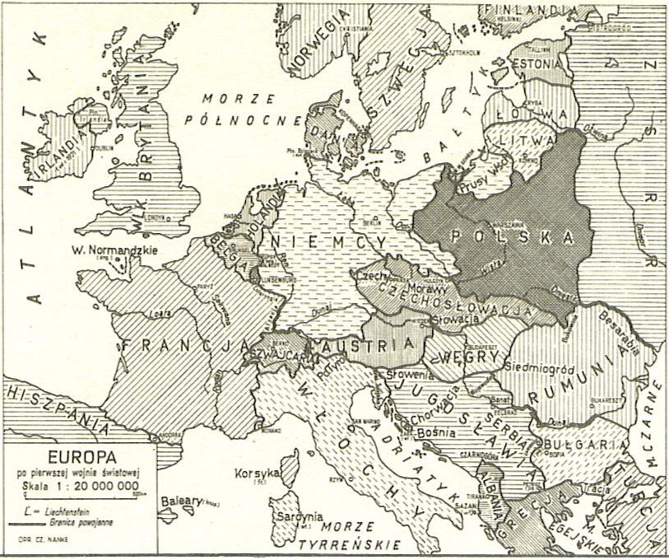

Zał.2
Geneza Instytutu Pamięci Narodowej wg. badań żołnierzy Gryfa
ze Sztabów Dowódczych skupionych w Zespole ds. Upamiętniania Etosu
TOW „Gryf Pomorski”

Nazwa organizacji Cele

Zbrodnicze systemy XX wieku  sowiecki komunizm i hitlerowski nazizm | Podważenie Traktatu Wersalskiego  podział Europy miedzy Stalinem i Hitlerem  w tym likwidacja państwa Polskiego
Spotkanie w tajemnicy obradowało  w Oliwie na ul. obecnie Piastowskiej 20 w domu Modrowów. Powołano organizację (1935/1936), która z przyczyn konspiracyjnych dopiero 23 sierpnia 1939 otrzymała nazwę Pakt Ribbentrop-Mołotow i „polskojęzyczną grupę Gestapo” w celu szybkiego zgermanizowania Pomorza | Wysłannicy Stalina Karol Radek i Hitlera płk SS Waldemar Nicolai na przełomie 1935/1936 w WM Gdańsk w Oliwie organizują tajne porozumienie między Hitlerem i Stalinem pod patronatem Alberta Forstera
We wrześniu 1939 r. następuje jednoczesny atak wojsk Hitlera i Stalina na Polskę, według planów zawartych w Pakcie Ribbentrop-Mołotow. Na wschodzie masowe wywózki Polaków na Syberię do gułagów. Mord na Oficerach Polskich. Na zachodzie Polski tworzy się obozy koncentracyjne, gdzie zginęło 5.5 mln Polaków a miliony wywozi się na roboty przymusowe do Niemiec. | To zbrodnicze porozumienie – Pakt Ribbentrop-Mołotow zostaje podpisane w Moskwie 23 sierpnia 1939 r. Zakłada likwidację warstw przywódczych narodów. Podbój i podział Europy likwidacja Państwa Polskiego
Związek Patriotów Polskich i Krajowej Rady Narodowej składał się z agentów NKWD i Gestapo (B. Bierut, M. R. Żymierski) w celu narzucenia Polsce zbrodniczego systemu komunistycznego | Końcowym etapem Paktu Ribbentrop-Mołotow dla Polski było powołanie w Moskwie Związku Patriotów Polskich i Krajowej Rady Narodowej w 1944 r.
Główna Komisja Badania Zbrodni Niemieckich . Powołana przez KRN 29 marca 1945r. | W celu zatajania zbrodni nazistowsko-komunistycznych wspólnie popełnionych na Narodzie Polskim, w tym Zbrodnię Katyńską.
Główna Komisja Badania Zbrodni Hitlerowskich w Polsce taką nazwę otrzymała w 1949 r. w przeddzień powołania Niemieckiej Republiki Demokratycznej. | GKBZH – zataja w dalszym ciągu m.in. Zbrodnię Katyńską oraz zbrodnie popełnione na żołnierzach Narodowo-Katolickiego Gryfa.
Instytut Pamięci Narodowej – Komisja Ścigania Zbrodni przeciwko Narodowi Polskiemu powołana 18 grudnia 1998 r. | GKŚZpNP kontynuuje działalność GKBZN w Polsce, powołanej w 1945 r. Oddział Gdańskiego IPN, w szczególności zataja zbrodnie polskojęzycznej grupy Gestapo popełnione m.in. na żołnierzach TOW Gryf Pomorski

Zał.3
Cześć Pamięci Żołnierzom Wyklętym z lat 1939-56
Bohaterom „Gryfa Pomorskiego”

Pochylmy nasze czoła
Żołnierzom Wyklętym
Odważnym Bohaterom Gryfa
Z tamtych lat pamiętnych
Gdy dwa wrogie narody
Sowieci z Niemcami
Uknuli podłą zdradę
Za naszymi plecami
Z okrutną brutalnością
Zawładnęli Polską
Wy stanęliście w obronie
Z niebywałą troską
Żeby odebrać wrogom
Polskie ziemie nasze
Oddaliście bez żalu
Młode życie wasze
Szliście jak orły białe
Z rozpiętymi skrzydłami
Ścieżkami bezdrożnymi
Wśród pól i lasami
Wyczerpani walkami
Skromnymi zasoby
Nierzadko Krzyż brzozowy
Znaczył wasze groby
Miłość w Was do Ojczyzny
Była bezgraniczna
Nie uznała Wam tego
Władza polskojęzyczna
Choć skończyła się wojna
I umilkły strzały
Oni dalej zawzięcie
Was prześladowali
Jak stado dzikich wilków
Za Wami w pogoni
Stawialiście wciąż opór
Nie złożywszy broni
Jak kwiaty dane Bogu
Za łaski obficie
Wy daliście w ofierze
Polsce Wasze życie
Przez zdradziecką władzę
Spod prawa wyjęci
Jesteście chlubą Narodu
O – Żołnierze Wyklęci !!!

Eulalia Wielgomas Słoma

